Partnerschaft für Kompetenz bei Hebeschiebetüren

VENTANA und Deceuninck schliessen Europäischen Kooperations-Vertrag
Bogen, Februar 2026 – Ventana Deutschland GmbH & Co. KG und Deceuninck Germany GmbH bündeln ihre Kräfte für Kompetenz bei Hebeschiebetüren. Ventana, Spezialist für Hebeschiebetüren und Fenstersonderbau, nimmt dafür das Hebeschiebetüren-System von Deceuninck in sein Programm auf und wird die Elemente als neuer Service-Partner in Westeuropa vertreiben. Außerdem ergänzt Ventana sein Produktportfolio sukzessive um die Fensterprofilsysteme von Deceuninck.
Ventana aus Vreden ist Marktführer auf dem Gebiet der Sonderfenster und europaweit eine erste Adresse. Das inhabergeführte, mittelständische Unternehmen, das rund 270 Mitarbeiter beschäftigt, beliefert weltweit Fenster- und Türenhersteller. „Wir sind international tätig und sehen durch die Kooperation mit Deceuninck große Chancen.“, so Daniel Lechtenberg, Leiter Vertrieb und Marketing bei Ventana.
„Mit dieser Kooperation schaffen wir einen echten Mehrwert für Fensterbauer und Partner von Deceuninck in Westeuropa“, so Jörn Schütte, Vertriebsleitung Deceuninck Deutschland. „Die Aufnahme unserer Hebeschiebtüren in das Vertriebsprogramm von Ventana erweitert unsere Marktdurchdringung und das Angebotsspektrum von Ventana – zum Vorteil beider Partner. Und natürlich sind unsere Großkunden in Westeuropa darüber erfreut, nun auf einen starken Lieferanten für Sonderelemente zählen zu können.“
Hebeschiebetüren von Deceuninck sorgen für großzügigen Lichteinfall, modernes Raumdesign und eindrucksvolle Ausblicke. Die Hebeschiebetür zeichnet sich mit einer Flügeltiefe von 76 mm und einer geringen Gesamtbautiefe von 175 mm sowie einem exzellenten Wärmedämmwert von U_{f} = 1,3 W/m² K aus. Die Rahmen nehmen Gläser bis zu 52 mm Stärke auf. Zudem überzeugt die Türe mit hoher Schlagregen- und Winddichtheit. Eine stabile, großdimensionierte Stahlarmierung in Rahmen und Flügel macht sie besonders stabil. Geschosshohe Elemente mit einer Maximalgröße von 6,50 x 2,60 m sind realisierbar. Ein großes Farbprogramm mit 200 Farben lässt darüber hinaus keine Kundenwünsche offen.
Weitere Informationen:
www.deceuninck.de
www.ventana-deutschland.de
Pressekontakt:
Sandra Meißner
Marketingleitung

Deceuninck Germany GmbH  Bayerwaldstr. 18  94327 Bogen  Tel.: 09422-821-105  www.deceuninck.de  E-Mail: sandra.meissner@deceuninck.com | Presseagentur  Sage & Schreibe Public Relations GmbH  Christoph Jutz  089 / 23 88898 - 10  c.jutz@sage-schreibe.de

BILDMOTIV

Bild:  Deceuninck und Ventana starten eine Kooperation im Bereich Hebeschiebtüren.  Von links nach rechts: Jörn Schütte (Vertriebsleiter DACH Deceuninck), Michael Wantia (Abteilungsleitung Einkauf Ventana), Stefan Gerling (Projektverantwortlicher, Vertrieb Ventana), Stefan Schwanekamp (Geschäftsleitung Ventana), Carsten Otte (Geschäftsführer Deceuninck), Daniel Lechtenberg (Abteilungsleiter Vertrieb und Marketing Ventana), Christian Dietl (Technischer Leiter Deceuninck). | 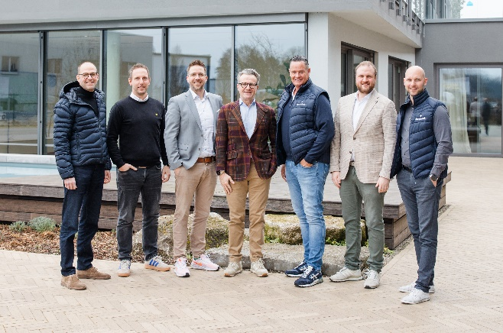
Bildquelle: Deceuninck Germany

